蓝桥杯EDA赛设计与开发科目设计部分训练题三

（立创EDA提供，仅供训练练习）

# 第一部分 客观试题（30 分）

1. 下面不属于元件安装方式的是（ C ）。

A.插入式安装工艺 B.表面安装

C.梁氏引线法 D.芯片直接安装

1. 以下元器件中，属于无源器件的有（ABC）。

A.电阻 B.电容

C.电感 D.LED灯

1. 一般设计PCB电路板的基本流程如下：

原理图设计—[ ]—PCB布局—[ ]—[ ]—[ ]—PCB制板。 （ D ）

① PCB布线

② 设计规则检查与结构检查

③ PCB物理结构设计

④ 布线优化和丝印调整

A.①②③④ B.③①②④

C.①③④② D.③①④②

1. DIODE 常用于哪种元器件的封装 （ A ）。

A.二极管 B.电容

C.电感 D.三极管

1. DRC检查可以检查出电气性能上可能存在的瑕疵（ B ）。

A.可以

B.不能

1. 在立创EDA工程成员权限中的管理员可以进行以下哪个操作（ACD）。

A.修改成员权限 B.删除工程

C.编辑工程 D.克隆工程

1. 某三极管处于放大工作状态，则其发射结和集电结的偏置分别为（ B ）。

A.正偏，正偏 B.正偏，反偏 C.反偏，正偏 D.反偏，反偏

1. 在 TTL 电路中，若输入端悬空了，其状态（ A ）。

A.等效于输入高电平 B.等效于输入低电平

C.等效于接地 D.状态不确定

1. 二进制数（11010101）转换成十进制数为： 213 ，转换成十六进制为： D5 。
2. 差分放大电路输入端加上大小相等、极性相反的两个信号，称为： 差模 信号，而加上大小相等、极性相同的两个信号，称为： 共模 信号。

# 第二部分 设计试题（70 分）

### 试题一 库文件设计（5 分）

新建一个元器件封装，将其命名为：LQ-QFN-24，封装设计要求见下图。（5 分）

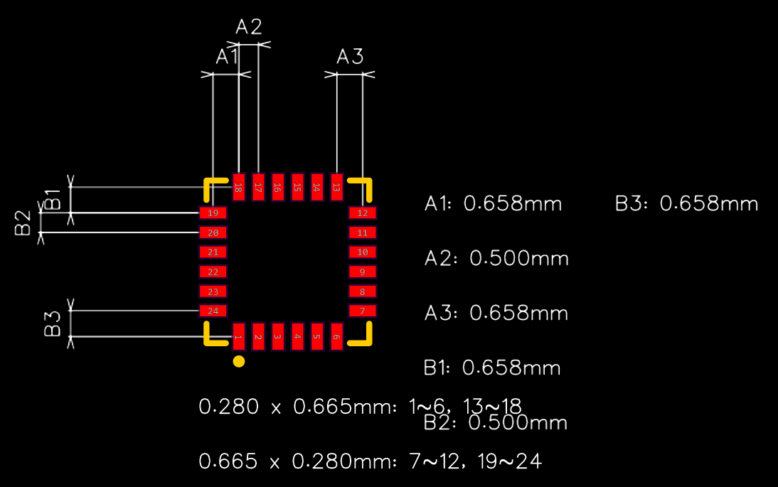

图 1 封装设计（LQ-QFN-24）

设计要求：

* 设置焊盘 1 为坐标原点。
* 焊盘尺寸：宽设置为 0.665mm，高设置为 0.280mm。
* 焊盘形状：矩形（顶层）

### 试题二 原理图设计（20 分）

新建工程；

打开“资源数据包”中提供的原理图文件sch.json； 按照下列要求完成原理图设计。

1、 按照给出的样图，在陀螺仪电路设计区域（Gyro Circuit）内，完成元器件符号放置、线路绘制和网络添加。（12 分）

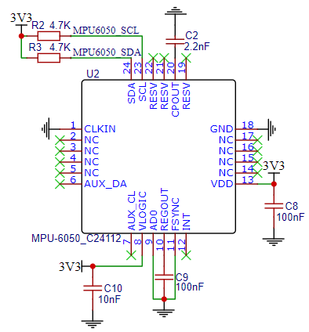

图 2 陀螺仪电路

设计要求

* 元器件摆放与样图基本一致。
* 元器件的编号、值、网络标号名称、元器件网络连接关系等需要与原理图完全一致，否则成绩按零分计。

1. 在蜂鸣器设计区域（BUZZER）内，根据已有器件设计一个蜂鸣器驱动电路，不能增减元器件（8 分）

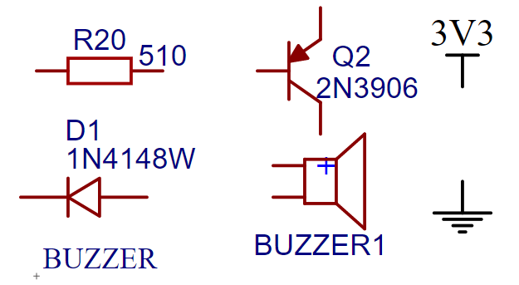

图 3 继电器电路

原理图设计说明：

* 不可修改“资源数据包”原理图中已经给定的元器件编号和网络连接关系。
* 不可使用“资源数据包”以外的其它符号库。

### 试题三 印制线路板设计（45 分）

1、准备工作

* 打开“资源数据包”中提供的PCB.json 文件，并将其添加到工程文件中。
* 按照下表中给出的符号-封装对应关系，在原理图中添加器件封装信息，并导入到PCB 中。

|  |  |
| --- | --- |
| **元件标号** | **封装** |
| ASS_1/ASS_2 | 直流电机N20_水平装配 |
| B1/B2 | BAT-5AA_JX |
| BUZZER1 | BUZ-TH_BD12.0-P7.60-D0.6-FD |
| C1-C5/C7-C20 | C0603 |
| C6 | CAP-SMD_L3.2-W1.6 |
| CN1/CN2 | CONN-TH_5P-P1.50_ZH-5A |
| D1 | SOD-123FL_L2.6-W1.6-LS3.4-RD |
| H1 | HC-HR04 |
| J1 | HDR-M-2.54_1X4 |
| J2 | HDR-M-2.54_1X5 |
| LDO1 | SOT-89-3_L4.5-W2.5-P1.50-LS4.2-BR |
| LDO2 | SOT-23-5_L3.0-W1.7-P0.95-LS2.8-BR |
| LED1 | LED0603_RED |
| LED2/LED3 | LED0603_GREEN |
| LED4/LED5 | LED-TH-5MM_P2.54-L |
| Q1 | SOT-23_L2.9-W1.3-P1.90-LS2.4-BR |
| Q2 | SOT-23-3_L2.9-W1.6-P1.90-LS2.8-TR-CW |
| R1-R22 | R0603 |
| RP1/RP2 | 10K贴片可调电阻 |
| SW1 | SW-TH_SK-12D02VG3 |
| TP1-TP4 | M3铜柱 |
| U1 | SOT-23-5_L3.0-W1.7-P0.95-LS2.8-BR |
| U2 | LQ-QFN-24 |
| U3 | LQFP-48_L7.0-W7.0-P0.50-LS9.0-BL |
| U4/U5 | SOP-8_L4.9-W3.9-P1.27-LS6.0-BL |
| U6 | SOIC-8_L4.9-W3.9-P1.27-LS6.0-BL |
| U7/U8 | OPTO-TH_ITR9909 |
| X1 | OSC-SMD_L5.0-W3.2 |

**备注：不可以使用“资源数据包”以外的封装库。**

2、 元器件布局

* B1 1 脚坐标（24mm,-51mm）。
* B2 2脚坐标（24mm,-33.528mm）。
* 除电机驱动电路、循迹对管需放置在底层外，其余器件均放置在顶层。
* 通用要求

合理安排布局，元器件之间应相互平行或者垂直排列，以求整齐、美观， 不允许元件重叠；元件排列要紧凑，元件在整个版面上应分布均匀、疏 密一致。

3、 布线设计

* 在给定的PCB 边框层范围内，完成布线设计。
* PCB 设计要求

最小线宽：≥12mil 线间距：≥6mil

过孔尺寸：12mil/24mil 布线层数：2

字符层：顶层丝印层，要求字符摆放整齐。覆铜层：顶层、底层，GND 网络。

布通率：100%

# 文件提交要求

1、 按照试题一库文件设计要求，完成 LQ-QFN-24封装的设计，导出立创 EDA 封装库文件，并将其命名为 LQ-QFN-24.json。

2、 按照试题二原理图设计要求，完成原理图的绘制，导出立创EDA 原理图文件， 并将其命名为SCH.json。

3、 按照试题三PCB 设计要求，完成PCB 的设计，导出立创EDA PCB 文件，并将其命名为PCB.json； 导出网表文件(Free PCB 格式)，USER.net。

4、 选手最终上传的文件压缩包中，应包含 LQ-QFN-24.json、SCH.json、PCB.json、USER.net 四个文件。

5、 未按照要求命名和提交文件的选手将被酌情扣分或记零分，提交不属于试题要求文件的选手将被酌情扣分或记零分。